Дисциплина: Модульное тестирование веб-приложений
Студент: _______________________________________

КТ №12. Автоматизированное тестирование реального gRPC-сервиса
Отчёт по контрольной точке (финальная)
Дата: 2026-10-10

1. Цель задания
Реализовать локальный InventoryService на Python + Protocol Buffers, сгенерировать stubs через grpc_tools.protoc и написать ровно 10 pytest-тестов, выполняющих реальные RPC по HTTP/2 (без моков).

2. Введение в gRPC и Protocol Buffers
gRPC — RPC-фреймворк поверх HTTP/2. Контракт описывается в .proto (proto3): сообщения и сервисы. protoc генерирует код сериализации и клиентские/серверные stubs.

3. Клиент–сервер на HTTP/2
Клиент открывает канал insecure_channel к 127.0.0.1:<free-port>, дожидается READY и вызывает методы InventoryServiceStub. Транспорт — HTTP/2; полезные нагрузки — protobuf.
Учебный сервис без TLS. В production необходимы TLS и аутентификация.

4. Архитектура InventoryService
Слои: proto → generated stubs → InventoryServicer + InventoryStore (in-memory, thread-safe) → pytest fixture (server lifecycle) → 10 тестов.

5. .proto контракт и generated code
Фрагмент service InventoryService:
service InventoryService {
// Unary: создать позицию.
rpc CreateItem (CreateItemRequest) returns (Item);

// Unary: получить позицию по ID.
rpc GetItem (GetItemRequest) returns (Item);

// Unary: изменить остаток на delta (может быть отрицательным).
rpc UpdateStock (UpdateStockRequest) returns (Item);

// Server streaming: вернуть все позиции (опционально по категории).
rpc ListItems (ListItemsRequest) returns (stream Item);

// Client streaming: принять поток CreateItemRequest, вернуть сводку.
rpc BulkCreate (stream CreateItemRequest) returns (BulkCreateResponse);

// Bidirectional: на каждый WatchRequest — WatchResponse в том же порядке.
rpc EchoWatch (stream WatchRequest) returns (stream WatchResponse);

// Unary: контролируемая задержка для проверки deadline/cancellation.
rpc SlowPing (SlowPingRequest) returns (SlowPingResponse);
}
Генерация: scripts/generate_kt12_proto.ps1 → grpc/generated/inventory_pb2.py и inventory_pb2_grpc.py (DO NOT EDIT).

6. Реализация сервера и клиента
server/service.py — валидация и context.abort(...). client/cli.py — демонстрация CreateItem + GetItem. Запуск сервера: python -m server --port 50051 (из каталога с настроенным PYTHONPATH).

7. Unary RPC
CreateItem, GetItem, UpdateStock, SlowPing — один запрос / один ответ. Доказательства полей и статусов записаны в evidence.jsonl.

8. Streaming
ListItems — server streaming (итератор Item). BulkCreate — client streaming → BulkCreateResponse. EchoWatch — bidi: на каждый WatchRequest ровно один WatchResponse в том же порядке.

9. Ошибки и status codes
ALREADY_EXISTS (дубликат id), INVALID_ARGUMENT (пустое имя / quantity<0), NOT_FOUND (отсутствующий id).

10. Deadlines и cancellation
SlowPing(delay_ms=800) с client timeout=0.1s даёт DEADLINE_EXCEEDED. Сервер проверяет context.is_active() каждые 20 мс и прекращает ожидание при отмене.

11–12. Таблица тест-кейсов и ожидания
ID | Сценарий | Статус
TC-12-01 | CreateItem success | PASS
TC-12-02 | GetItem existing | PASS
TC-12-03 | Duplicate → ALREADY_EXISTS | PASS
TC-12-04 | Invalid → INVALID_ARGUMENT | PASS
TC-12-05 | Missing → NOT_FOUND | PASS
TC-12-06 | UpdateStock + re-fetch | PASS
TC-12-07 | ListItems server stream | PASS
TC-12-08 | BulkCreate client stream | PASS
TC-12-09 | EchoWatch bidi stream | PASS
TC-12-10 | SlowPing DEADLINE_EXCEEDED | PASS

Входные данные и ожидаемые коды описаны в docs/kt12/test-cases.md; фикстура inventory_env поднимает изолированный сервер на свободном порту.

13. Фактические результаты pytest
Диагностика TC-12-01: PASS. Полный suite:
============================= 10 passed in 2.34s ==============================
JUnit: tests=10, failures=0, errors=0, skipped=0.

14. Артефакты и фрагменты кода
grpc/artifacts/kt12/: pytest log, junit XML, HTML report, evidence.jsonl, versions JSON. SHA16 log=E656BF1468AA2C30, junit=33F69FACE4CA7013, html=7329D8123EB2800D.
.\scripts\run_kt12.ps1
# evidence excerpt:
# DEADLINE_EXCEEDED SlowPing timeout=0.1 delay_ms=800
# ListItems ids=["s1","s2","s3"]
# EchoWatch FOUND/MISSING/FOUND
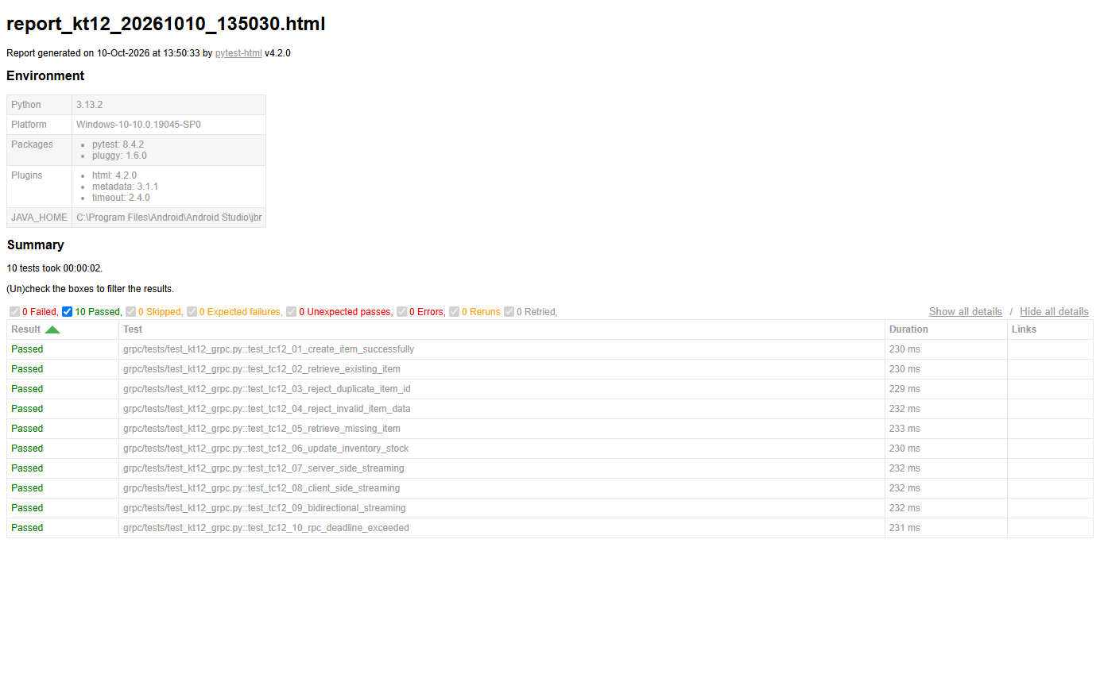
Рисунок 1 — pytest-html отчёт KT12 (10 passed)

15. Заключение и ограничения
КТ 12 выполнена: реальный gRPC InventoryService, generated stubs, 10/10 PASS за 2.34 с. Ограничения: insecure channel, in-memory store, без облака/Docker. Это финальная контрольная точка курса (КТ01–КТ12).

